國立嘉義大學生物機電學系專題演講活動成果
演講時地 | 109年03月16日 工程館二樓206教室
演 講 者 | 嘉義大學園藝學系 江一蘆助理教授
演講題目 | 臺灣攀附性仙人掌果產業演變~品種、技術、資材
活動剪影 | 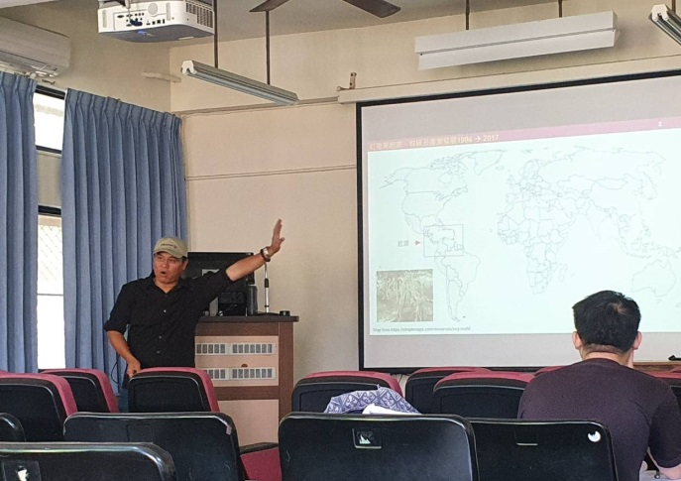 | 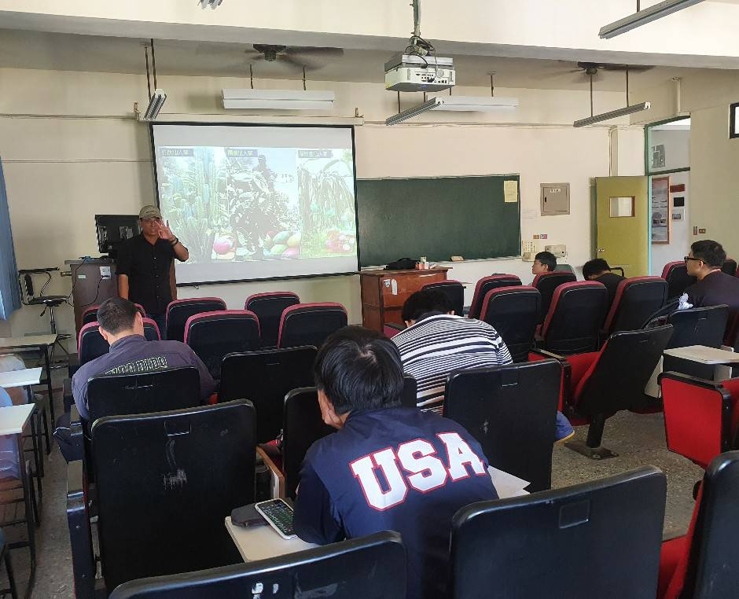
 | 江一蘆教授解說畫面 | 同學聽解畫面
 | 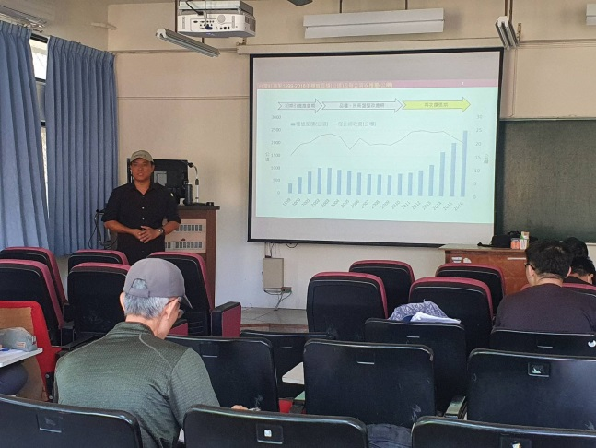 | 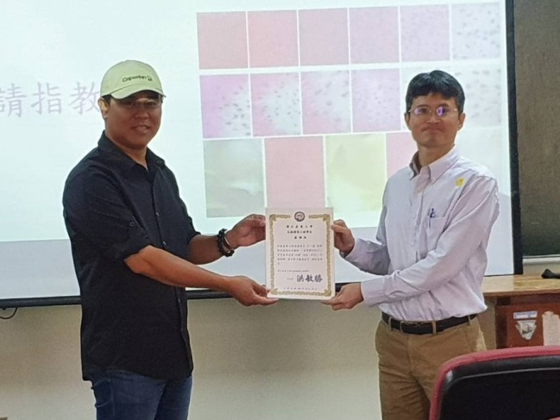
 | 江一蘆教授演講畫面 | 系主任頒發感謝狀

